Конспект урока математики 5 класс.

Тема урока: Несколько способов решения одной задачи

Тип урока: урок изучения нового материала
Форма урока: урок – исследование
Форма проведения урока: групповая
Цели урока.

Образовательные цели:
Познакомить учащихся с особенностями процесса научного познания, ступенями исследовательской деятельности; научить их различать проблемы, формулировать и отбирать полезные гипотезы, интерпретировать данные, делать выводы; заинтересовать учащихся исследовательской деятельностью, поиском новых проблем, вопросов.
Развивающие цели: развивать умение работать в малых группах (сравнивать, анализировать, делать выводы);
создать условия для развития логического мышления, поисково-познавательной активности учащихся, смекалки, настойчивости и математической речи.
Воспитательные цели: создать условия для воспитания трудолюбия, чувства ответственности за свои знания, за успехи своего коллектива.

Оборудование и техническое оснащение: мультимедийный проектор, экран, компьютер, словари, буклеты, листы контроля.

План урока:
I. Актуализация знаний.
1.1. Мотивация. Актуализация ЗУН и мыслительных операций, достаточных для построения нового знания.
II. Операционно-исполнительский этап.
2.1. Постановка проблемы:
а) создание проблемной ситуации;
б) постановка проблемы исследования;
2.2. Определите темы исследования.
2.3. Формулирование цели исследования.
2.4. Выдвижение гипотезы.
2.5. Выбор метода решения проблемной ситуации.
2.6. «Открытие» детьми нового знания. Проверка гипотезы. Проведение
эксперимента. Создание мотивации на успех для каждого ребенка.
III.Подведение итогов урока.

Технологическая карта урока

Этапы урока,  задачи этапа | Деятельность учителя | Деятельность ученика | Формируемые УУД
I. Актуализация знаний.  1.1. Мотивация. Актуализация ЗУН и мыслительных операций, достаточных для построения нового знания./  Обеспечение мотивации, актуализация знаний. | Организационный момент. Приветствие учителем детей.  Вступительная беседа учителя об исследование, как об одном из видов профессиональной деятельности человека. Постановка целей и задач урока.  - учиться исследовательской деятельности,  -сделать очередной шаг по дороге математических знаний. Деление класса на группы.  Распределение по ролям и проговаривание обязанностей.  Повтор правил организации групповой работы: | Настраиваются на работу.  Детям раздаются звезды.  Дети объединяются в группы по 5 звезд.  Дети выбирают научного руко-водителя, ассистента - помощ-ника руководителя, оппонента ,  секретаря.
II. Операционно-исполнительский этап./ Обеспечение мотивации.  Обеспечение принятия цели учебно-познавательной деятельности  2.1. Постановка проблемы:  а) создание проблемной ситуации;  б) постановка проблемы исследования;  2.2. Определите темы исследования.  2.3. Формулирование цели исследования.  2.4. Выдвижение гипотезы.  2.5. Выбор метода решения проблемной ситуации.  2.6. «Открытие» детьми нового знания. Проверка гипотезы. Проведение эксперимента Создание мотивации на успех для каждого ребенка./ Динамическая пауза, смена вида деятельности, переключение внимания. | С чего начинается любое исследование?  Слайд с задачей.  У Ани и Оли было 7 заколок. У Оли на 3 заколки больше, чем у Ани. Сколько заколок было у каждой девочки?  Определите тип данного задания(пример, уравнение, задача)  1.Что такое задача?  2.Что значит решить задачу?  Как можно решить задачу?  Методов решения одной задачи может быть несколько. Мы сегодня на уроке будем решать задачу разными методами.  Для каждого из вас приготовлены буклеты, которые станут опорным конспектом нашего занятия.  Наше исследование будет проходить по следующим этапам, ознакомимся с ними. На слайде.  - Постановка проблемы.  - Определение темы.  - Цели исследования.  - Выдвижение рабочей гипотезы.  - Подтверждение гипотезы (сбор, оформление, интерпретация данных).  - Формулирование вывода по результатам исследования  А теперь поработайте над 1,2,3 пунктами этапов исследования и предложите свои варианты.  Любое исследование связано с выдвижения гипотезы.  На слайде гипотеза - это предположение или догадка.  Что является гипотезой в нашем исследовании.  Вносим в буклет  На данном этапе мы должны определить основные методы решения вычислительных задач. Любую задачу можно решить разными методами: арифметическим, геометрическим, алгебраическим, методом подбора, графическим.  Я предлагаю вам, работая в группах решить задачу любым вам известным методом. После этого один из группы должен предложить свой вариант решения  Разбор задач, каждая группа рассказывает свое решение у доски.  Если решили по действиям. Как называется такой метод решения задач? В буклетах вы найдете алгоритм решения задач арифметическим методом.  Если вы решили задачу уравнением. Как называется такой метод. Найдите в буклете этот метод,  Физкультминутка  Познакомимся с методом полного перебора.  Решим задачу.  Алгоритм решения задачи данным методом есть у вас в буклетах Метод полного перебора удобен, но при больших величинах достаточно трудоемок  Вернёмся к выдвинутой гипотезе. Подтвердили мы данное утверждение?  Как определить что задача разными методами решена правильно?  Предлагаю каждой группе составить в буклете схему, которая бы доказывала нашу гипотезу. Каждая группа защищает предложенную схему.  Вносим в буклет  Подведем итог нашему исследованию.  Вносим в буклет | С накопления информации, постановки проблемы.  задача  Работают со словарями, находят значение слова задача.  Решить задачу - это значит отве-тить на вопросы задачи, найти правильные способы нахождения ответа.  по действиям, уравнением  Работают в группах,обсуждают.  От каждой группы выступает ученик.  Возможно ли задачу решить разными методами?  Каждая группа решает задачу, рассказывает свое решение.  Арифметический. Дети знакомятся с алгоритмом.  Алгебраический.  Дети вместе с учителем решают задачу, заполняя таблицу.  Работают с алгоритмом.  Что задачу можно решить разными методами.  Сверить ответы.  Вычислительную задачу можно решить несколькими методами. | Личностные: самоопределение, смыслообразование.  Регулятивные: планирование, целеполагание, волевая саморегуляция.  Познавательные: анализ, сравнение, самостоятельное выделение и формулирование познавательной деятельности, цели.  Коммуникативные: планирование учебного сотрудничества, выражение своих мыслей, аргументация своего мнения.  Личностные: самоопределение, смыслообразование.  Регулятивные: волевая саморегуляция в ситуации затруднения.  Познавательные: анализ, синтез, обобщение, аналогия, самостоятельное выделение и формулирование познавательной цели, поиск и выделение необходимой информации, проблема выбора эффективного способа решения, создание способа решения проблемы.  Коммуникативные: выражение своих мыслей, аргументирование своего мнения, учебное сотрудничество со сверстниками.  Личностные: осознание ответственности за общее дело  Познавательные: выполнение действий по алгоритму, построение логической цепи рассуждений, анализ, обобщение, подведение под понятие.  Коммуникативные: выражение своих мыслей, использование речевых средств для решения коммуникативных задач.
  Постановка проблемы. | Решить задачу
  Определение темы | Решение задач разными методами
  цели исследования | Определить основные методы решения задач
  Постановка проблемы. | Решить задачу
  .Определение темы | Решение задач разными методами.
  цели исследования | Определить основные методы решения задач
  Выдвижение рабочей гипотезы. | Возможно ли задачу решить разными методами?
  Постановка проблемы. | Решить задачу
  .Определение темы | Решение задач разными методами
  цели исследования | Определить основные методы решения задач.
  Выдвижение рабочей гипотезы. | Возможно ли задачу решить разными методами?
  Подтверждение гипотезы (сбор, оформление, интерпретация данных). | Составить схему
  Постановка проблемы. | Решить задачу
  Определение темы | Решение задач разными методами.
  цели исследования | Определить основные методы решения задач
  Выдвижение рабочей гипотезы. | Возможно ли задачу решить разными методами?
  Подтверждение гипотезы (сбор, оформление, интерпретация данных). | Схема  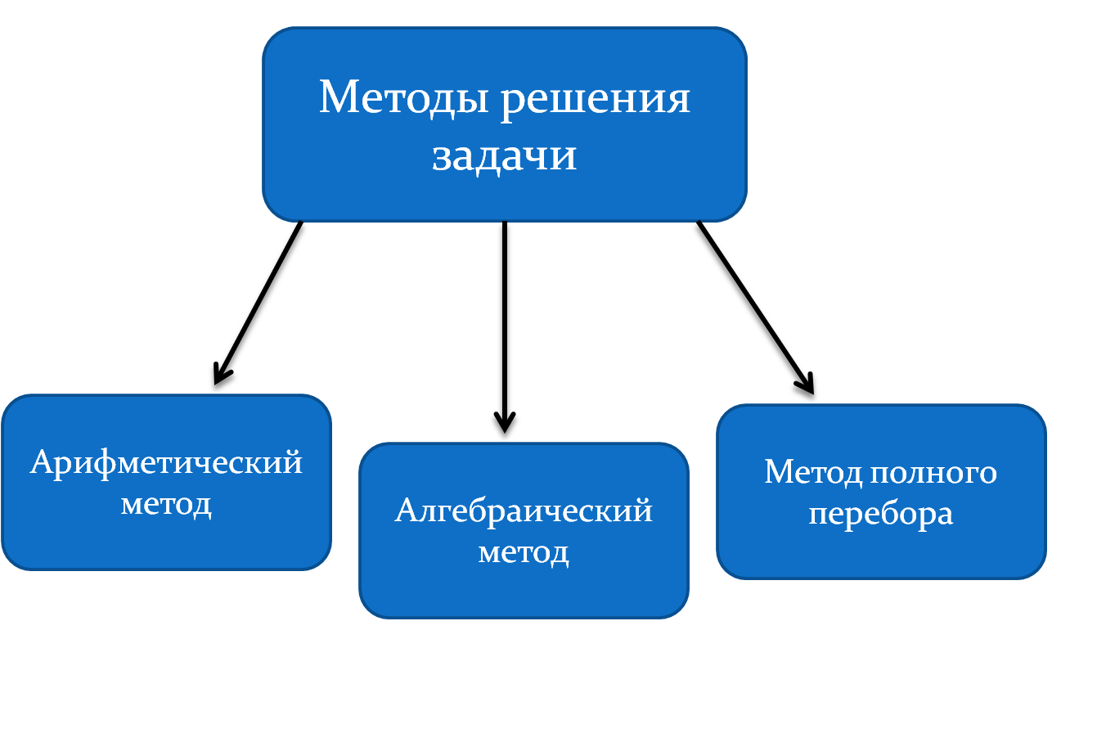
  Формулирование вывода по результатам исследования | Вычислительную задачу можно решить несколькими методам.
III.Подведение итогов урока./ Мобилизация учащихся на рефлексию своей работы по достижению цели урока (мотивации, способов деятельности, эмоционального состояния) | Подведем итог нашему уроку.  Каким видом деятельности мы занимались сегодня на уроке?  Назовите основные этапы любого исследования .  Какие методы решения задач мы использовали на уроке?  На самом деле их больше, об этом вы узнаете на занятиях математического кружка, специальной литературе, интернет-ресурсах, ссылки на которые вы найдете в буклетах.  Весь материал который мы применяли на уроке вам будет необходим при решении заданий ОГЭ и ГИА в 9,11 классах. Буклеты будут вам в этом помощниками.  Предоставляем слова нашим статистам. Подведите итоги работы вашей группы. | Исследовательской деятельностью.  Называют с помощью буклета  Арифметический,алгебраический,метод полного перебора.  Объявляют оценки за урок. | Познавательные: рефлексия способов и условий действия, контроль и оценка процесса и результатов деятельности.  Коммуникативные: аргументация своего мнения

